الإحصاء الفلسطيني يعلن النتائج الرئيسية للتجارة الخارجية الفلسطينية المرصودة* للسلع والخدمات لعام 2012

الواردات والصادرات السلعية المرصودة
بلغ إجمالي الواردات الفلسطينية عام 2012 حوالي 4,697.4 مليون دولار أمريكي حيث زادت بنسبة 7.4% مقارنة مع عام 2011، مع العلم بأنه قد تم تعديل بيانات عام 2011 لكل من الواردات والصادرات لتصبح قيمة الواردات لعام 2011 حوالي 4,373.6 مليون دولار أمريكي. في حين أن الصادرات السلعية ارتفعت بنسبة 4.9% مقارنة مع عام 2011 لتصل إلى حوالي 782.4 مليون دولار أمريكي خلال عام 2012 حيث كانت قيمتها 745.7 مليون دولار امريكي في عام 2011.

أما العجز في الميزان التجاري للسلع لعام 2012 (والذي يمثل الفرق بين الصادرات والواردات) فقد ارتفع بنسبة 7.9% مقارنة مع عام 2011 حيث وصل إلى 3,915.0 مليون دولار أمريكي.

توزيع الصادرات والواردات السلعية المرصودة حسب الشركاء التجاريين
انخفضت الصادرات إلى إسرائيل في عام 2012 بنسبة 0.7% مقارنة مع عام 2011، حيث وصلت إلى .2639 مليون دولار أمريكي، كما ارتفعت إلى الأردن بنسبة 50.4% ووصلت إلى 58.6 مليون دولار امريكي.

انخفضت الصادرات إلى دول الإتحاد الأوروبي بنسبة 0.5% مقارنة مع عام 2011 حيث وصلت إلى 14.4 مليون دولار أمريكي، فيما ارتفعت الواردات منها بنسبة 5.7% لنفس الفترة مقارنة مع عام 2011 لتصل إلى 469.1 مليون دولار أمريكي.

ارتفعت الواردات من إسرائيل بنسبة 8.4% في عام 2012 مقارنة مع عام 2011 وبلغت 3,351.2 مليون دولار أمريكي، كما ارتفعت الواردات من الأردن لنفس الفترة بنسبة 9.4% ووصلت الى 98.4 مليون دولار امريكي.

الواردات والصادرات السلعية وصافي الميزان التجاري السلعي للفترة 2000 – 2012

الواردات والصادرات الخدمية مع إسرائيل
بلغت قيمة الواردات الخدمية من اسرائيل لعام 2012 حوالي 118.9 مليون دولار أمريكي وذلك بانخفاض 6.0% مقارنة مع عام 2011، فيما انخفضت قيمة الصادرات الخدمية إلى إسرائيل بنسبة 0.8% عما كانت عليه في عام 2011 حيث وصلت قيمتها الى 157.8 مليون دولار أمريكي في عام 2012.

الواردات والصادرات الخدمية وصافي الميزان التجاري الخدمي مع اسرائيل للفترة 2000 – 2012
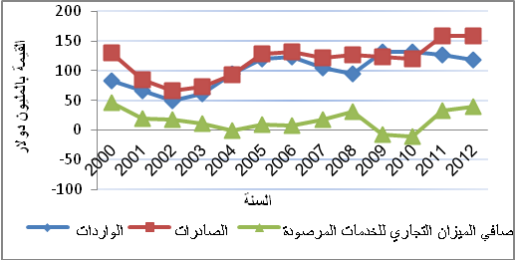

*: تشمل البيانات الفعلية التي تم الحصول عليها من المصادر الرسمية

